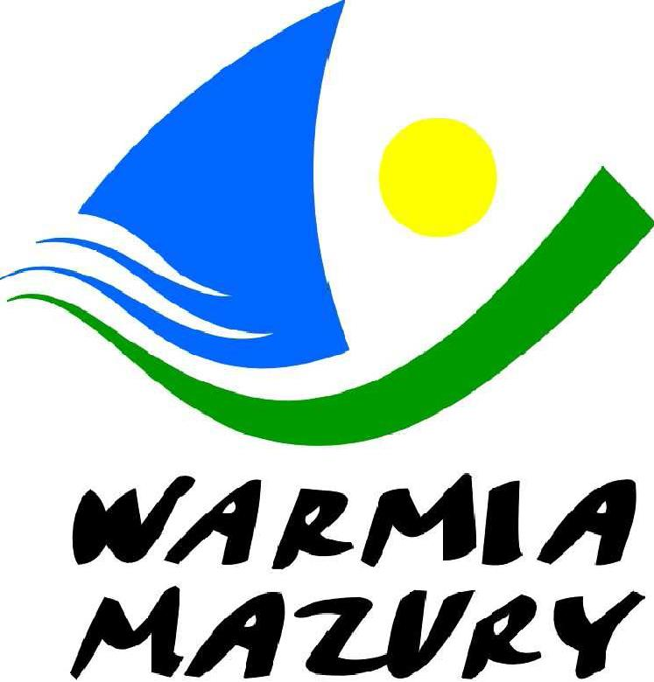

Unihokej Dziewcząt Gim
Finał – 09.04.2014 r. Elbląg

Wyniki grupy A Wyniki grypy B
Gim 1 Pasłęk – Gim 3 Elbląg 4 : 0 Gim 1 Braniewo – Gim Orzysz 0 : 7
Gim 1 Pasłęk – Gim Żabi Róg 0 : 0 Gim 1 Braniewo – Gim Dobry 0 : 1
Gim 1 Pasłęk – Gim Płoskinia 0 : 1 Gim Orzysz – Gim Dobry 4 : 1
Gim Żabi Róg – Gim Płoskinia 3 : 0
Gim Żabi Róg – Gim 3 Elbląg 6 : 1
Gim Płoskinia – Gim 3 Elbląg 4 : 0

Tabela grupy A Tabela grupy B
1m. Gim Żabi Róg 5pkt. 9 : 1 bramki 1m. Gim Orzysz 4 pkt. 11 : 1 bramki
2m. Gim Płoskinia 4 pkt. 5 : 3 2m. Gim Płoskinia 2 pkt. 2 : 4
3m. Gim 1 Pasłęk 3 pkt. 4 : 1 3m. Gim 1 Braniewo 0 pkt. 0 : 8
4m. Gim 3 Elbląg 0 pkt. 1 : 14

Wyniki spotkań półfinałowych
Gim Żabi Róg – Gim. Dobry 3 : 0
Gim Płoskinia – Gim. Orzysz 1 : 2

Mecze o miejsca 1-6
o miejsce 5-6 Gim 1 Pasłęk – Gim 1 Braniewo 4 : 1
o miejsca 3-4 Gim Dobry – Gim Płoskinia 2 : 3
o miejsca 1-2 Gim Żabi Róg – Gim Orzysz 1 : 2

KOLEJNOŚĆ OSTATECZNA
I m-ce Gimnazjum Orzysz
II m-ce Gimnazjum Żabi Róg
III m-ce Gimnazjum Płoskinia
IV m-ce Gimnazjum Dobry
V m-ce Gimnazjum Nr 1 Pasłęk
VI m-ce Gimnazjum Nr 1 Braniewo
VII m-ce Gimnazjum Nr 3 Elbląg

Skład złotych medalistek: Gim Orzysz: Grądziel Patrycja, Nosek Karolina, Kowalczuk Magda, Chmielewska Weronika, Gajewska Agnieszka, Smakosz Aleksandra, Bańkowska Aneta, Gryczan Natalia, Jasińska Sandra.
Opiekun: Marek Dancewicz

Skład srebrnych medalistek: Gim Żabi Róg: Kosecka Anika, Kaćkiewicz Ola, Bobkoska Żaneta, Kalisz Wiktoria, Woranceka Magda, Pieniak Edyta, Szczepańska Ola, Kondraciuk Karolina, Kaćkiewicz Weronika, Mielczasek Wiktoria
Opiekun: Marcin Zmiarowski

Skład brązowych medalistek: Gim Płoskinia: Sławska Monika, Hrybek Natalia, Targońska Wiktoria, Ławrynowicz Paulina, Bojara Bożena, Brycka Ewelina, Palikowska Paulina, Maziuk Katarzyna, Samokar Joanna, Kuchta Karolina
Opiekun: Magdalena Kot

Zawody były realizowane przy wsparciu finansowym Samorządu Województwa Warmińsko-Mazurskiego.

